Министерство образование Республики Беларусь

Учреждение образования

"Брестский государственный технический университет"  
Кафедра ИИТ

Лабораторная работа №3

За 1 семестр  
по дисциплине: «МиАПР»

Тема: «Нелинейные ИНС в задачах прогнозирования»

Подготовил:

Студент 1 курса

Группы ПО-4(2)

Тупик Д. Л.

Проверил:

Крощенко А. А

Брест, 2020

**Лабораторная работа №3**

**Тема:** «Нелинейные ИНС в задачах прогнозирования»

**Цель:** Изучить обучение и функционирование нелинейной ИНС при решении задач прогнозирования.

**Ход работы:**

**Задание:** Написать на любом ЯВУ программу моделирования прогнозирующей нелинейной ИНС. Для тестирования использовать функцию:

y = a*cos(b*x) + c*sin(d*x)

Для прогнозирования использовать многослойную ИНС с одним скрытым слоем. В качестве функций активации для скрытого слоя использовать сигмоидную функцию, для выходного - линейную.

**Вариант 9**

**Решение:** Код программы:

#include <iostream>

#include <math.h>

#include <iomanip>

using namespace std;

double act(double x); //функция активации (сигмоидная)

double func(double x); //функция

double* hidden(double x, double w1[4][10], double T[4]); //скрытый слой

double output(double x, double w1[4][10], double w2[4], double T[5]); //выходное значение

int main(){

srand(time(0));

setlocale(LC_ALL, "rus");

int epoch = 0;

double W1[4][10], W2[4], T[5], reference, E_min = 0.0002, alpha = 0.1, x = 0, current, E = 0;

for (int i = 0; i < 4; i++){

for (int k = 0; k < 10; k++){

W1[i][k] = (1 + rand() % 100) * 0.001;

}

W2[i] = (1 + rand() % 100) * 0.001;

T[i] = (1 + rand() % 100) * 0.001;

}

T[4] = (1 + rand() % 100) * 0.001;

do{

E = 0;

for (int q = 0; q < 500; q++){

current = output(x, W1, W2, T);

reference = func(x);

double error = current - reference;

double* hiddens = hidden(x, W1, T);

for (int j = 0; j < 4; j++)

W2[j] -= alpha * error * hiddens[j];

T[4] += alpha * error;

for (int k = 0; k < 4; k++){

for (int i = 0; i < 10; i++)

W1[k][i] -= alpha * func(x + i * 0.1) * hiddens[k] * (1 - hiddens[k]) * W2[k] * error;

T[k] += alpha * hiddens[k] * (1 - hiddens[k]) * W2[k] * error;

}

x = x + 0.1;

E += pow(error, 2);

}

E /= 2;

epoch++;

system("cls");

cout << "Ошибка на эпохе "<< epoch <<" равна " << E;

} while (E > E_min);

cout << "\nКоличество эпох равно "<< epoch;

cout << "\nЭталон" << setw(23) << "Результат" << setw(29) << "Ошибка" << endl;

for (int i = 0; i < 45; i++){

double res = output(x, W1, W2, T), etal = func(x);

cout << fixed << setprecision(5) << etal << setw(19) << res << setw(29) << res - etal << endl;

x = x + 0.01;

}

system("pause");

}

double act(double x){

return 1 / (1 + pow(2.7, -x)); //сигмоидная функция

}

double func(double x){

return 0.6 * cos(0.3 * x) + 0.08 * sin(0.3 * x);

}

double* hidden(double x, double w1[4][10], double T[4]){

double* result = new double[4];

for (int i = 0; i < 4; i++)

result[i] = 0;

double Inputs[10];

for (int k = 0; k < 10; k++, x += 0.1)

Inputs[k] = func(x);

for (int i = 0; i < 4; i++)

{

for (int k = 0; k < 10; k++)

result[i] += Inputs[k] * w1[i][k];

result[i] -= T[i];

result[i] = act(result[i]);

}

return result;

}

double output(double x, double w1[4][10], double w2[4], double T[5]){

double Result = 0;

double* hidden_result = hidden(x, w1, T);

for (int j = 0; j < 4; j++) {

Result += hidden_result[j] * w2[j];

}

Result -= T[4];

return Result;

}

Результаты:

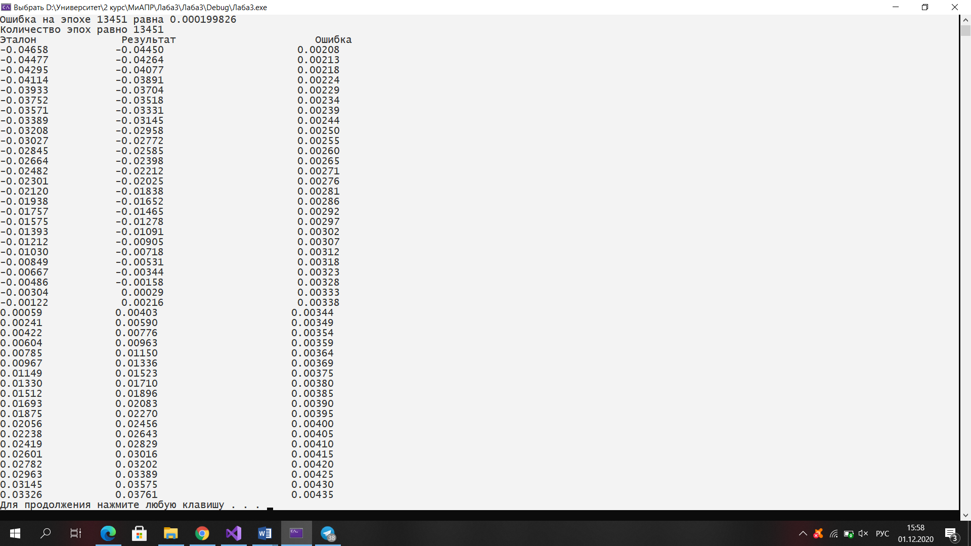

**Вывод:** в ходе лабораторной работы, изучил обучение и функционирование нелинейной ИНС при решении задач прогнозирования.